画一个TL431可调并联稳压电路图。并说明
TL431 好坏检测
1.识别A、G、K极
TL431的符号如图所示。它分别有A、G、K三个极f有些原理图上标志A、K、R)。A和K分别是稳压二极管的正端和负端、G极是取样端。
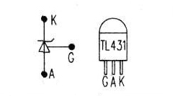
TL431的符号
------------------------------------------------------------------
TL431 好坏检测（数字表）：
用表测量3次对另2个角的值。其中有一次另2个角是0L.(则红笔所接角为K(阴极)，
另一次中一个角为0L,另一角有二极管导通的值 （一般为0.566V,AK导通，则红笔所接角为A(阳极)，
另一次中一个角为0L,另一角有二极管导通的值 （一般为0.680V, G→K导通，(G→K导通值> A→K导通值).则红笔所接角为G(栅极)
---------------------------------------------------------------------
(1)确定A、K极的方法。根据原理图，用万用表测量二极管的方法就能判断出A和K极。测量时，量程放RX1K挡，当黑笔接A极，红笔接K极‘时，着电阻呈导通状态(普通硅二极管的电阻)，互换表笔，若电阻无穷大，即可判导通状态下，黑笔所接的脚为A极，另一脚为K极。
(2)确定G极的方法。将万用表的量程置RxlOk挡，黑笔接K极，红笔接A极，此时，电表应无指示。一手触黑笔，另一手触G极时，指针应有大幅度的摆动。符合这种状况时，手触的脚为G极。
2.正常状态下各极之间的正反向电阻
(1)稳压二极管正反向电阻的测量。
万用表量程置Rxlk挡，黑笔接A极，红笔接K极。此时测量的是稳压二极管的正向电阻。测量反向电阻肘，量程应置Rxlk挡。用MF47型表测得的数据为：正向电阻6xlkΩ;反向电阻∞。
(2)G极与A、K极正反向电阻的测量。
万用表量程置Rxlk挡，黑笔接G极，红笔接A极，电阻应为35xlkΩ,;互换表笔，其电阻应为lOxlkn。黑笔接G极，红笔接K极，电阻应为11×lkΩ;互换表笔，电阻∞。
(3)K极与A、G极正反向电阻的测量。万用表量程置Rxlk挡，黑笔接K极，红笔接G极，电阻为∞;互换表笔，电阻应为11×lkΩ。黑笔接K极，红笔接A极，电阻为∞：互换表笔，电阻为8xlkΩ。

TL431\可调并联稳压电路

TL431 是一种可编程的并联稳压器，其作用类似于一个可调节的齐纳二极管。它通常用于需要精确电压参考的应用，如开关电源、电池充电器和电压比较器。
下面是一个使用 TL431 的可调并联稳压电路图，并附有详细的说明。

电路图

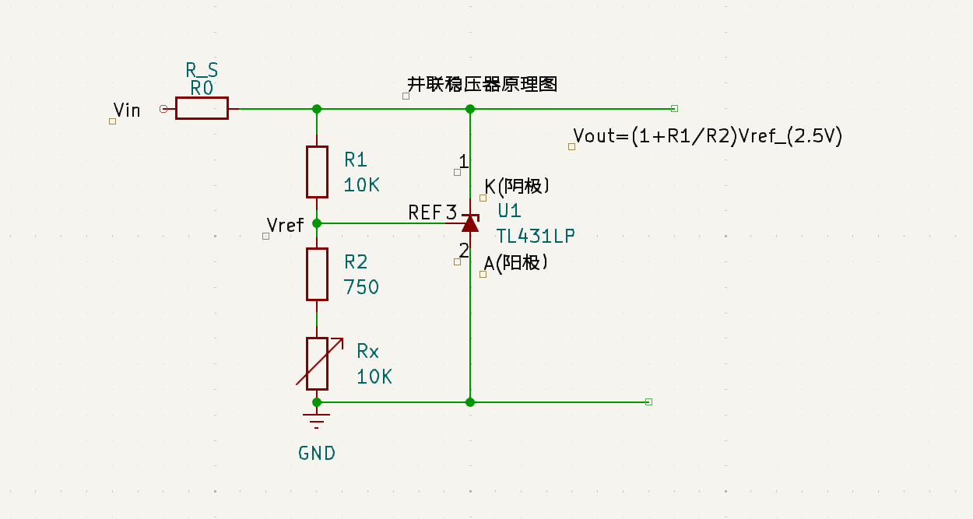

元器件说明
- TL431: 可编程分流稳压器。它有两个主要的端子：阴极 (K) 和 阳极 (A)，以及一个用于设置输出电压的 参考输入端 (REF)。
- R_1 和 R_2: 两个分压电阻。它们组成分压器，用于设置 TL431 的参考输入电压。
- R_S: 限流电阻。这个电阻是必需的，用于限制流入 TL431 阴极的电流，确保其在安全工作范围内。
- V_in: 输入电压。这个电压必须高于所需的输出电压 V_out。
- V_out: 输出电压。这个电压是 TL431 阴极和阳极之间的电压，其值由 R_1 和 R_2 的比值决定。

工作原理
- 参考电压: TL431 内部有一个非常精确的 2.5V 参考电压。当 TL431 的 参考输入端 (REF) 电压达到 2.5V 时，它就会开始导通，将阴极和阳极之间的电压稳定下来。
- 分压器: R_1 和 R_2 形成一个分压器，从输出端 V_out 获取电压并将其分压到 TL431 的 参考输入端 (REF)。
- 负反馈: 这个电路的核心是负反馈机制。
  - 如果 V_out 试图升高，那么 REF 端的电压也会随之升高。
  - 当 REF 端的电压超过 2.5V 时，TL431 会导通得更强，使得流过 R_S 的电流增加，导致 R_S 上的压降增大。
  - R_S 上的压降增加，就会导致 V_out 降低，从而抵消了最初的电压升高。
  - 反之，如果 V_out 试图降低，TL431 就会导通得更弱，使得 V_out 升高，恢复到设定值。
- 输出电压计算: 输出电压 V_out 的大小由 R_1 和 R_2 的值决定。根据分压器原理，当 REF 端的电压等于 2.5V 时，电路达到稳定状态。因此，可以得到以下公式：
Vout​=Vref​×(1+R1/R2)
其中 V_ref = 2.5V。

参数选择建议
- R_S: R_S 的值应根据负载电流和 TL431 的最小工作电流（通常为 1mA）来选择。
- R_1 和 R_2: 这两个电阻的值通常选择在几千欧姆到几十千欧姆的范围内，以确保 TL431 的 REF 端电流远小于流过 R_2 的电流，从而保证分压的准确性。• R_1 > R_2
- 电容: 在某些应用中，为了提高稳定性或滤除高频噪声，可以在 V_out 和 REF 端之间并联一个电容。
希望这个解释对您有所帮助。如果您有其他关于 TL431 或其他电子元器件的问题，请随时提出。
你的电路图看不到？
你好！非常抱歉，我无法直接在聊天窗口中显示图片。
不过，我已经将电路图的描述和工作原理以清晰的文字形式呈现出来。您可以根据我的文字描述，尝试在网络上搜索相关的电路图。
您可以搜索以下关键词：
- TL431 可调并联稳压电路图
- TL431 Adjustable Shunt Regulator Circuit Diagram
您会找到很多和我描述完全一致的电路图。
如果文字描述不够清晰，请告诉我，我可以尝试用更详细的方式来解释每个元器件的连接方式和作用。
如要可调电压，范国是多少？
在您提供的TL431可调并联稳压电路中，可调电压的范围主要取决于TL431本身以及您所选择的外部电阻**R1​和R2​**。

可调电压范围的下限
- TL431的内部参考电压**Vref​为2.5V**，这是其工作的基本电压。
- 电路的输出电压**Vout​不能低于Vref​**。
- 因此，可调电压范围的下限是2.5V。

可调电压范围的上限
- 可调电压的上限主要由TL431的最大额定电压和您的输入电压**Vin​**决定。
- 大多数TL431型号的阴极-阳极（K-A）电压最大额定值通常为36V。
- 这意味着**Vout​不能超过36V**。
- 另外，输入电压**Vin​也必须高于您设定的输出电压Vout​**，否则电路无法正常工作。

总结
- 可调电压范围：通常在2.5V到36V之间。
- 如何实现可调：通过将**R1​（通常是固定电阻）和R2​（通常是可变电阻，即电位器）配合使用，您可以改变R1​和R2​**的比值，从而调整输出电压。

公式回顾
Vout​=Vref​×(1+R1/R2)
- 当**R2​的值减小时，比值$\frac{R_{1}}{R_{2}}$会增大，导致Vout​**升高。
- 当**R2​的值增大时，比值$\frac{R_{1}}{R_{2}}$会减小，导致Vout​**降低。
通过选择合适的电位器作为**R2​，您可以轻松地在2.5V到36V的范围内调节输出电压。请确保您选择的电阻和电位器能够承受相应的功率，并且整个电路都在TL431**的安全工作范围内。
希望这个解释对您有所帮助。如果您想了解如何为特定电压范围选择**R1​和R2​**的值，请随时提出。
2.5V到36V之间，电阻 如保选择
要实现在2.5V到36V之间可调的电压，您需要选择合适的**R_1和R_2**电阻。

电阻选择原则
- R_1 和 R_2 的组合决定了输出电压。
- 通常，R_1 选择一个固定电阻，而 R_2 选择一个可变电阻（电位器）。
- 为了保证 TL431 的 REF 端电流（通常为 1µA 或更小）对分压电路的影响可以忽略不计，流过 R_2 的电流应远大于 REF 端电流。一个经验法则是，流过**R_2的电流至少是REF**端电流的100倍。
- 基于这个原则，R_2 的电阻值通常应小于 250 kΩ。

如何计算电阻值
我们使用以下公式：
Vout​=2.5V×(1+ ​R1/​​ R2)
为了让电压在2.5V到36V之间可调，我们需要找到**R_1和R_2**的合适组合。

1. 设定最低电压 (2.5V)
当 R_2 的电阻值达到最大时，输出电压最低。为了让最低电压为 2.5V，我们需要让 R_1 的值相对 R_2 来说很小，或者说让 R_2 的最大值达到无穷大。
在实际电路中，当 R_2 调到最大值时，V_out 的值会最大。相反，当 R_2 调到最小值（接近0Ω）时，V_out 的值会最小。
为了让最低电压为 2.5V，我们需要让 R_2 的最小可调值为 0Ω。这时公式变为：
Vout(min)​=2.5V×(1+R1/R2​​) Vout(min)=2.5V×(1+R1/0)
这在数学上是不可行的。因此，TL431 的最低输出电压就是其参考电压 2.5V，这不需要任何外部电阻。要实现这一点，可以将**R_1旁路（即短路）或将R_2**设置为无穷大。
一个更实用的方法是：将 R_2 替换为 R_2a (固定电阻) 和 R_2b (电位器) 的串联组合，以确保即使电位器调到最小，总电阻**R_2也不会为0。这样可以设定一个最低可调电压**。

2. 设定最高电压 (36V)
当 R_2 的电阻值达到最小时（即电位器调到最小），输出电压最高。
假设我们选择一个 10 kΩ 的电位器作为 R_2，当其调到最小（0Ω）时，我们需要**R_1**的值来达到 36V。
Vout(min)​=2.5V×(1+R1/R2​​) 36V=2.5V×(1+R1​​/0)
这依然无法计算。所以，我们必须选择一个合适的**R_2**的最小值，通常是一个固定的电阻。

一个实用的电路设计
为了实现可靠的 2.5V 到 36V 的可调范围，建议您使用以下电路结构：

电阻选择实例
- R_1：选择一个固定电阻。
- R_2a：选择一个固定电阻，用于设定最低可调电压。
- R_2b：选择一个电位器，用于调节电压。
现在我们来计算电阻值。假设我们想要最低电压为 2.5V，最高电压为 36V。
- 设定最低电压 (V_out_min = 2.5V) 当电位器 R_2b 调到最大值时，总电阻 R_2 达到最大，输出电压最低。为了简单起见，我们假设 R_1 值为 10kΩ。为了让最低电压为 2.5V，我们需要让( R_1)/(R_2a+R_2b​) 趋近于 0，这意味着 R_1 比 R_2 小很多。
- 设定最高电压 (V_out_max = 36V)
当电位器 R_2b 调到最小值（0Ω）时，输出电压最高。此时，R_2 的总电阻为 R_2a。
我们使用公式计算 R_2a 的值：
$$36V=2.5V×(1+\frac{R1}{R2a})$$
$$\frac{36V}{2.5V}=1+\frac{R1}{R2a}$$
$$14.4=1+\frac{R1}{R2a}$$
$$13.4=\frac{R1}{R2a}$$
$$R2a​=\frac{R1}{13.4}$$
如果选择 R_1 = 10 kΩ，那么 R_2a =$\frac{10kΩ}{13.4}$ ≈ 746 Ω。
为了确保电压能在2.5V到36V之间可调，您可以选择以下电阻组合：
- R_1 = 10 kΩ
- R_2a = 750 Ω (标准电阻值)
- R_2b = 10 kΩ 电位器
这样，当电位器调到最小值（0Ω）时，R_2 的总电阻为 750 Ω，输出电压为 36V。当电位器调到最大值（10 kΩ）时，R_2 的总电阻为 10.75 kΩ，输出电压为：
$$Vout(min)​=2.5V×(1+\frac{10kΩ}{10.75kΩ}​)=2.5V×(1+0.93)=2.5V×1.93≈4.8V$$
这个设计可以将电压调整范围设定在 4.8V 到 36V 之间，实现了TL431可调并联稳压器的基本功能。如果需要更低的最低电压，可以进一步调整**R_2a和R_2b**的比例。

